´Anne Frank – eine Geschichte für heute´
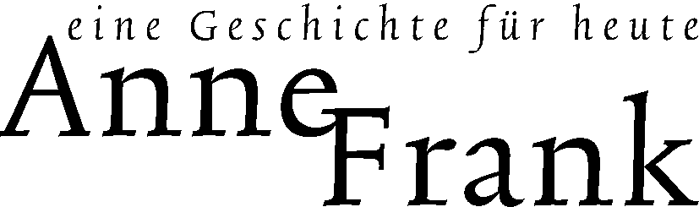
Free2Choose – Linz Mosaik

Einleitung

Im Jänner 2002 startete das Amsterdamer Anne Frank Haus (niederländisch: Anne Frank Stichting) das Österreichische Schülerprojekt „Anne Frank – eine Geschichte für heute“, welches bis Ende Juni 2006 mit großem Erfolg in 43 Schulen von statten gegangen ist. Bisher haben Schulen aus Osttirol, Kärnten, Salzburg, Tirol, Vorarlberg, Burgenland, Oberösterreich und Wien sehr aktiv an diesem Schülerprojekt teilgenommen.
Im März 2008 startet das Anne Frank Haus in Zusammenarbeit mit dem Anne Frank Verein Österreich das Stadtprojekt „Free2Choose – Linz Mosaik“:
Jeder der am Projekt aktiv teilnehmenden Schulen wird die Wanderausstellung „Anne Frank – Eine Geschichte für heute“ für ca. 2 Wochen zur Verfügung gestellt - mit Hilfe verschiedener öffentlicher Subventionen und einem Eigenbeitrag des Anne Frank Hauses. Weiters werden den teilnehmenden Schulen pädagogische Materialien zur Verfügung gestellt, die vom Anne Frank Haus entwickelt wurden.

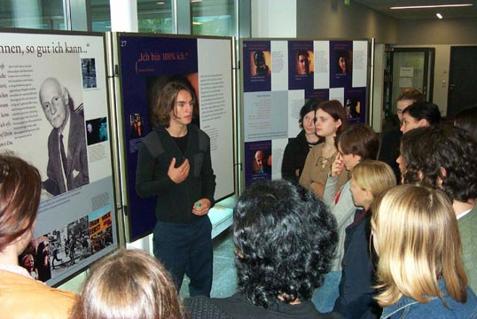
Ausstellungsbegleiter Workshop, Dornbirn, September 2002

Aufgabe der Schulen in diesem Projekt war es, Ausstellungsbesuche anzubieten und während der Präsentationsperiode ein fächerübergreifendes Rahmenprogramm zu den Themen Nationalsozialismus, Menschenrechte, Rassismus oder Toleranz zu erarbeiten.
Die Initiative bei der Ausarbeitung des Rahmenprogramms sollte – gemäß dem Konzept der Peer Education – von den Schülerinnen und Schülern selbst ausgehen. Ebenso waren es Schülerinnen und Schüler, die durch die Ausstellung begleiteten.

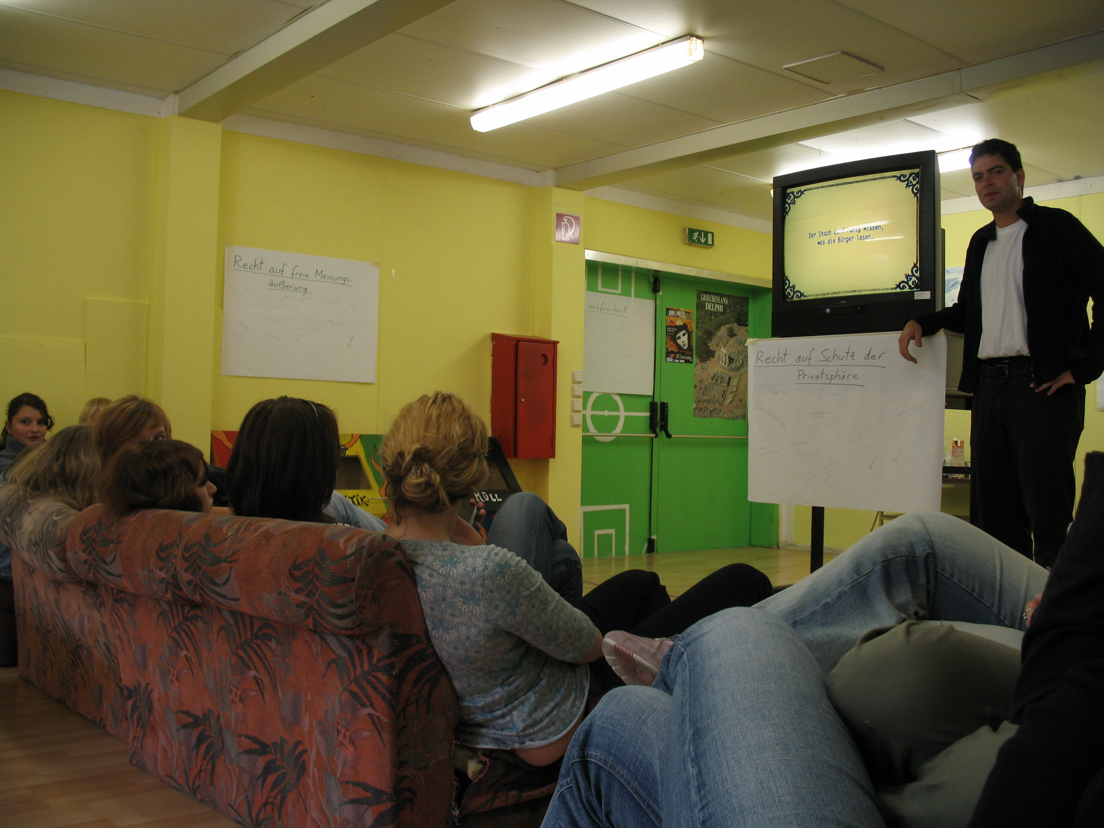Free2Choose Workshop für Schüler, Amstetten, Oktober 2006

Die europäische Union widmet das Jahr 2008 dem interkulturellen Dialog. Die Erfahrungen aus bisherigen Projekten, unter anderem auch in Oberösterreich, motivierten das Anne Frank Haus zu diesem Anlass ein groß angelegtes EU-Projekt auf die Beine zu stellen, an dem Schülerinnen und Schüler in 24 EU-Staaten teilnehmen werden.

Unser hauptsächliches Anliegen ist die Förderung von kritischer Beobachtung sowie der Äußerung kritischer Gedanken und Meinungen zum eigenen sozialen Umfeld der Schülerinnen und Schüler.

Dieses Projekt soll in der folgenden Beilage vorgestellt werden.

Free2Choose – Linz Mosaik
Zusammenfassung des Projektes “Free2Choose in Europe”
Von März bis November 2008 organisiert das Anne Frank Haus gemeinsam mit lokalen Partnerorganisationen in 24 Ländern zugleich das europaweit ausgerichtete Jugendprojekt “Free2Choose in Europe”. Die Wanderausstellung des Anne Frank Hauses “Anne Frank – eine Geschichte für heute” wird mit einem Multimedia-Programm zu aktuellen Debatten mit Namen “Free2Choose” kombiniert. Das Projekt findet an über 50 Orten in beinahe allen EU-Ländern statt..

In einem ersten Schritt wird eine Gruppe junger Menschen (Schülerinnen und Schüler im Alter von 15 bis 17) dabei helfen, eine Vielzahl pädagogischer Aktivitäten rund um die Anne Frank Ausstellung zu organisieren. Sie werden auch für Ausstellungsbegleitungen innerhalb ihrer Schulen verantwortlich sein.

Aktivitäten in Linz

Um die Geschichte des Holocaust und des Zweiten Weltkriegs mit wichtigen aktuellen Themen in Verbindung zu bringen, ist eine Anzahl an Aktivitäten, die auf den Themen der Anne Frank Ausstellung aufbauen, geplant:

- In sechs bis sieben Linzer Schulen wird die Wanderausstellung „Anne Frank – eine Geschichte für heute“ gezeigt. Schülerinnen und Schüler werden in einem zweitägigen Seminar zu Ausstellungsbegleitern ausgebildet.

- Der Debatten-Workshop “Free2Choose” wird an einem zentralen Ort in Linz während der gesamten Laufzeit des Projektes angeboten. Schülerinnen und Schüler werden zum Nachdenken anregende Dilemmata, die mit wichtigen Grundrechten wie Meinungsfreiheit, Religionsfreiheit und dem Recht auf Privatsphäre verknüpft sind, reflektieren, diskutieren und debattieren. Diese Themen werden durch verschiedene Kurzfilme, die als Diskussionsanstoß dienen, angerissen. Einige dieser Kurzfilme basieren auf der temporären Ausstellung “Free2Choose” des Anne Frank Hauses, die derzeit in Amsterdam zu sehen ist, andere werden in jedem am Projekt teilnehmenden Land produziert.
Auf diese Weise kann jeder Länderkoordinator aus einer Anzahl von Videoclips wählen, die im jeweiligen Land aktuelle Dilemmata bzw. länderspezifische Beispiele von miteinander im Konflikt stehenden Grundrechten behandeln. Die Diskussionsworkshops werden an jedem Ort entsprechend eines einheitlich ausgearbeiteten Konzepts, das für “Free2Choose” entwickelt wurde, stattfinden.

- Pädagogisches Begleitmaterial für Schüler und Lehrer, das in den Schulen vor, während und nach des Projektes eingesetzt werden kann, wird den teilnehmenden Schulen zur Verfügung gestellt .
- In den Sommermonaten (während der Ferien) wird ein Musikworkshop (Rapwerkstatt) angeboten. Etwa 20 Jugendliche lernen zu Rap-Rhythmen geeignete Texte zu schreiben und diese zu präsentieren. Die TeilnehmerInnen werden dazu angehalten Texte zu jenen Themen zu ersinnen, mit denen sie sich in Free2Choose-Debatten auseinandergesetzt haben.

- Voraussichtlich im November 2008 wird das Projekt mit einem Abschlussevent an einem öffentlichen Ort in Linz feierlich beendet. Die Anne Frank Ausstellung wird zu sehen sein, alle AusstellungsbegleiterInnen treffen zu einem Feedbacktreffen zusammen, die Free2Choose Clips werden öffentlich gezeigt, eine öffentliche Diskussion wird veranstaltet werden und die Jugendlichen, die an der Rapwerkstatt teilgenommen haben, werden rappend ihre Texte präsentieren.

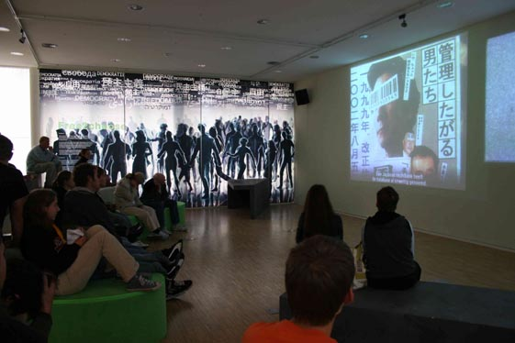
Jugendliche Besucher in der Ausstellung Free2Choose in Amsterdam, 2007

Das Anne Frank Haus in Amsterdam übernimmt die Gesamtkoordination dieses EU-weiten Projektes und wird das Netzwerk der nationalen Partnerorganisatoren in den anderen 23 Ländern zusammenhalten. Die Partnerorganisationen werden einander im Laufe des Projektes mehrmals treffen, um das EU weite Projektkonzept umzusetzen und die Ausführung aufeinander abzustimmen.
Der nationale Partner in Österreich ist der Anne Frank Verein Österreich.

Veranstalter / Kontakt:

Anne Frank Haus Anne Frank Verein Österreich

Internationale Abteilung Projekt- & Konzeptwerkstatt Taufrisch
P.O. Box 730 Siebensterngasse 19/6
1000 AS Amsterdam 1070 Wien
Niederlande

Mag. Norbert Hinterleitner Mag. Peter Hörburger
E-Mail: n.hinterleitner@annefrank.nl E-Mail: info@annefrank.at

Tom Schautzer
E-Mail: t.schautzer@annefrank.nl

Website: www.annefrank.org Website: www.annefrank.at

Das Projekt Free2Choose - Linz Mosaik wird ermöglicht durch Subventionen von:

- Nationalfonds der Republik Österreich für Opfer des Nationalsozialismus
- BM-UKK
- Land Oberösterreich

